|  |  |
| --- | --- |
| **C:\Users\User\Desktop\Калейдоскоп 2018-2019г\совет директоров\DSCN7177.JPG** | **Проект по развитию речи**  **"Использование лэпбука в работе учителя-логопеда при формировании и совершенствовании лексико – грамматического строя речи"**  **учителя-логопеда**  **МКДОУ Мосальский детский сад комбинированного вида «Радуга»**  **Зайцевой Любови Михайловны** |



**Пояснительная записка.**

Общее недоразвитие речи у дошкольников является очень распространенным нарушением, оно имеет стойкий характер и оказывают отрицательное влияние на психическое развитие ребенка, а в дальнейшем, на эффективность его обучения.

В логопедической литературе неоднократно поднимался вопрос об особенностях организации лексико-грамматического строя речи детей с речевой патологией. По признанию многих специалистов (Н. С. Жукова, Т.Б. Филичева, С.Н. Шаховская и др.), основополагающим направлением коррекционной работы с детьми с ОНР является развитие лексико-грамматической стороны речи. Если в норме ребенок учится изменять слова и правильно их употреблять в словосочетаниях и предложениях в условиях постоянного общения с окружающими, то ребенок с речевой патологией имеет ограниченные возможности овладения лексическими и грамматическими категориями и формами на основе непосредственного подражания речи окружающих. Он нуждается в специальных условиях обучения, где большое внимание отводится формированию лексики и грамматической стороны речи.

Общее недоразвитие речи – различные сложные речевые расстройства, при которых нарушено формирование всех компонентов речевой системы, т.е. звуковой и смысловой стороны речи. Для общего недоразвития речи характерно нарушение формирования всех компонентов речевой системы в их единстве (звуковой стороны речи, фонематических процессов, лексики, грамматического строя речи) у детей с нормальным слухом и относительно сохранным интеллектом.

У детей с ОНР речь самостоятельно не развивается. Страдает процесс накопления, отбора слов и оперирования ими в речевой деятельности (словарь хаотичен, неорганизован). Все это ведет к снижению памяти, внимания, восприятия, познавательных процессов. Решение данных проблем – одна из задач использования лэпбука в коррекционно-речевой работе. При общем недоразвитии речи формирование грамматического строя речи происходит с большими трудностями, чем овладение активным и пассивным словарём. Это обусловлено тем, что грамматические значения всегда более абстрактны, чем лексические, а грамматическая система языка организованна на основе большого количества языковых правил.

В условиях реализации нового федерального государственного образовательного стандарта (ФГОС) учитель – логопед должен проявлять мобильность, вариативность и креативность в выборе образовательных технологий, которые помогут каждому ребенку проявить свои интересы, потребности, а также вовлекут в коррекционный процесс его родителей.

На мой взгляд, внедрение новых подходов к развитию школьников с ОНР должно способствовать не замене традиционных методов, а расширению их возможностей. Поэтому в своей работе с такими детьми использую, как традиционные, так и современные образовательные технологии в совместной деятельности с детьми, а также с их родителями.

В связи с внедрением ФГОС дошкольного образования каждый педагог ищет новые подходы, идеи в своей педагогической деятельности.

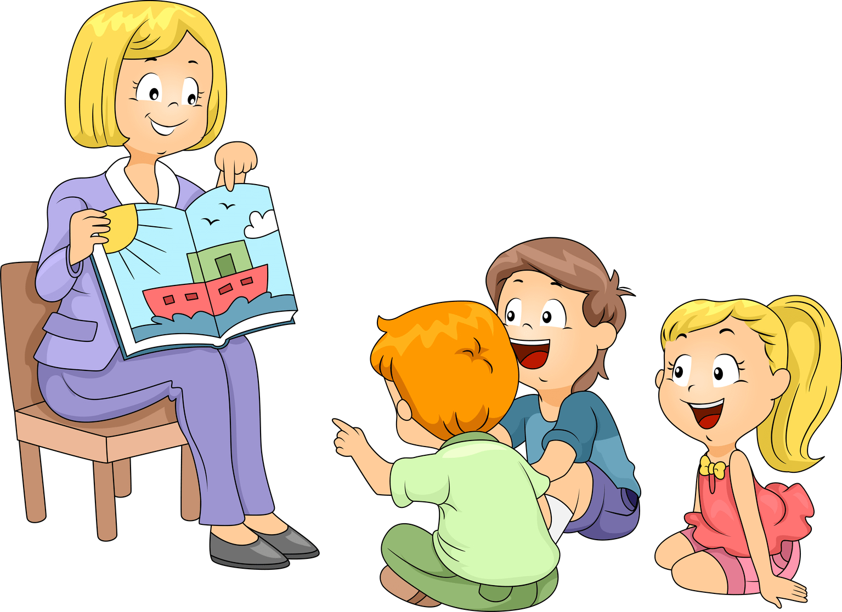

**Актуальность**

Сегодня все старое принимает новые формы. С введением ФГОС   
педагоги ищут новые подходы, идеи, формы и методы в своей коррекционной деятельности, которые были бы интересны дошкольникам и соответствовали бы их возрасту, и наиболее эффективно бы решали образовательные, воспитательные и коррекционные задачи. Главный принцип ФГОС дошкольного образования: деятельность ребёнка должна быть максимально разнообразной. А вовлечь ребёнка в деятельность возможно лишь в том случае, когда ему интересно, когда он увлечён и играет.  
Игра – основной вид деятельности дошкольников. Сейчас в распоряжении детей и взрослых большое количество самых разнообразных игр. Особое место занимают среди них дидактические игры – особенно словесные.   
В дидактических играх с грамматическим содержанием решаются задачи активизации, уточнения той или иной грамматической формы, грамматического явления.

Применение специальных дидактических игр и упражнений позволяет наиболее успешно решать вопросы развития грамматического строя речи.  
К тому же восприятие материала у детей носит разный характер, но известно, что большинство запоминает 5 % услышанного и 20% увиденного.   
Всё это и побудило меня к созданию лэпбука: «**Грамотейка»**» (Игры и упражнения по формированию и совершенствованию лексико – грамматического строя речи).

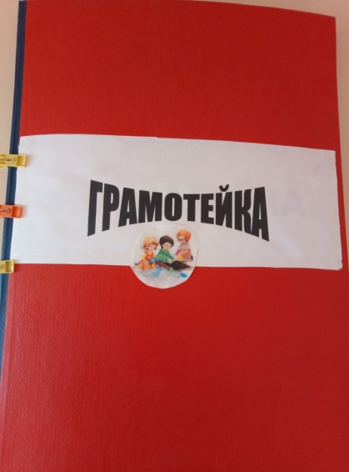

**Цель:** развитие речи детей с помощью лэпбука, создание условий для активного использования его в речевой деятельности.   
**Задачи проекта:**  
1. Способствовать формированию интереса к обучению.   
2. Формировать и совершенствовать лексико – грамматический строй речи у детей старшего дошкольного возраста.  
3. Развивать у детей эмоциональную отзывчивость, внимание, любознательность.  
4. Пополнение развивающей предметно-пространственной среды учителя – логопеда.

**Программно-методической обеспечение** использования лэпбука как методического пособия включает содержание коррекционной программы «Программа логопедической работы по преодолению общего недоразвития речи у детей» (авторы: Т. Б. Филичева, Г. В. Чиркина).

Построение системы логопедической работы с использованием создания лэпбука для развития лексико-грамматического строя речи детей дошкольного возраста с ОНР опиралось на следующие **принципы**:

1. Принцип систематичности и последовательности: концентрическое усвоение программы; организация и последовательная подача материала («от простого к сложному»)

2. Принцип наглядности: иллюстративное (наглядное) изображение изучаемых объектов и понятий способствует формированию более полных и четких образов и представлений в сознании дошкольников;

3. Принцип доступности и посильности: реализуется в делении изучаемого материала на этапы и в преподнесении его детям последовательными блоками и частями, соответственно возрастным особенностям и развитию речи;

4. Онтогенетический принцип (учет возрастных особенностей воспитанников).

5. Принцип совместной деятельности. Вовлечение родителей в образовательный процесс, повышая их компетентность в вопросах развития лексико-грамматического строя речи. Проект предусматривает «интерактивное взаимодействие» всех участников коррекционно-развивающего процесса, вовлечение родителей в образовательный процесс, повышая их компетентность в вопросах развития лексико-грамматического строя речи.

**Сроки реализации проекта:**сентябрь 2019 г.– апрель 2020г.  
**Участники проекта:** учитель-логопед, воспитанники комбинированных групп (дети старших и подготовительных групп).  
**Вид проекта:** среднесрочный

**Этапы осуществления проекта**

**1.Подготовительныйэтап.**  
•Изучение литературы по теме.  
• Ознакомление с передовым опытом.  
• Уточнение формулировок проблемы, темы, целей и задач.   
• Подбор наглядно-дидактических пособий, закупка канцелярских товаров.

• Поиск и подбор предметных картинок, которые отбирались тщательно, исходя из лексических тем предусмотренных программой в ДОУ.  
•Распечатывание и ламинирование картинок.  
• Изготовление лэпбука.

**2. Основной этап.**

• Знакомство детей с лэпбуком;   
• Индивидуальная и групповая работа на закрепление основных лексико – грамматических категорий с помощью лэпбука;

**3. Заключительный этап.**

• Оформление отчетной документации, фотоотчет.   
• Доклад на РМО логопедов Мосальского района, выступление на семинаре в КГИРО   
• Выступление на родительском собрании о применении лэпбука по закреплению лексико-грамматических категорий у старших дошкольников. Обогатить родительский опыт приемами взаимодействия и сотрудничества с ребенком в семье.   
**Цель педагогического воздействия** с помощью работы с лэпбуком направлена на выравнивание речевого и психофизического развития детей и обеспечение их всестороннего гармоничного развития.

**Ожидаемые результаты по проекту:**

1 Повышение уровня развития речи.

2 Повышение уровня познавательной активности детей, формирование

представления о способах поиска новой информации ;

3 Повышение уровня социализации ребенка в обществе, т.е жизненных

компетенций.

4 Развитие творческих способностей, позитивных эмоций, сотрудничества.

* Использование лэпбука в логопедической работе с дошкольниками с ОНР как самостоятельное методическое пособие может быть применено в любых общеобразовательных учреждениях, так как затрагивает актуальную и востребованную тему развития речи детей с ОНР и позволяет выстроить систему работы по развитию лексико-грамматического строя речи, раскрыть детскую инициативность и организовать эффективное сотрудничество с семьей.
* В процессе работы с лэпбуком, успешно повысился уровень развития лексико – грамматического строя речи детей старшего дошкольного возраста.

**Игры и задания, содержащиеся в лэпбуке»**

**«Один – много»**  
(Образование множественного числа имён существительных, дифференциация существительных в именительном падеже, преобразование из единственного числа во множественное).

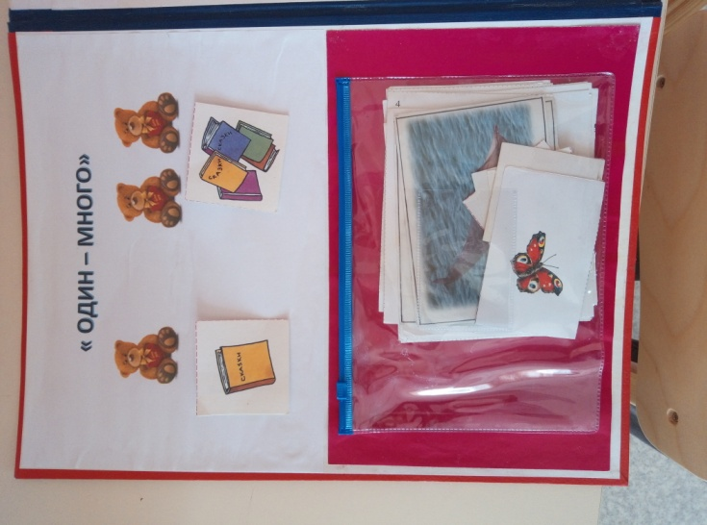

**«Что здесь лишнее? Нарисуй»**

(Развитие логического мышления, мелкой моторики, воображения)

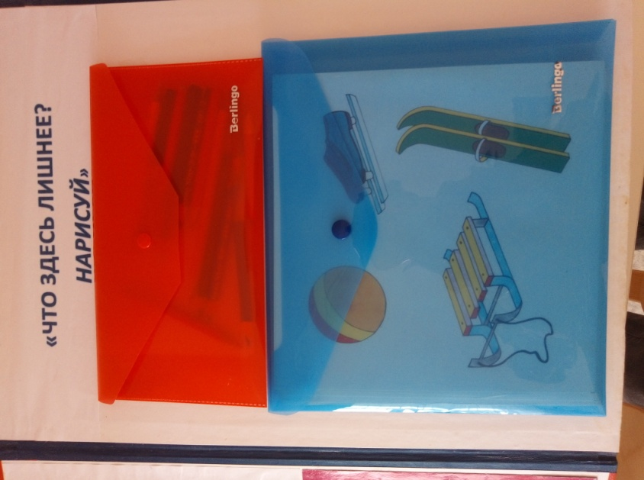

**«Назови ласково»**

(Закреплять умение правильно употреблять слова с уменьшительно-ласкательным суффиксом).

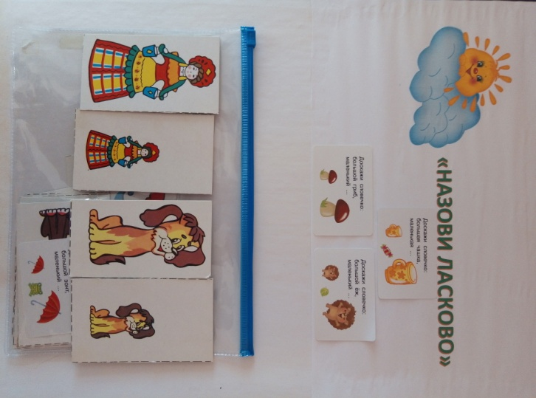

**«Выбери правильно предлог»**

(Составление предложения по картинке, выбор схемы предлога, составление схемы предложения).

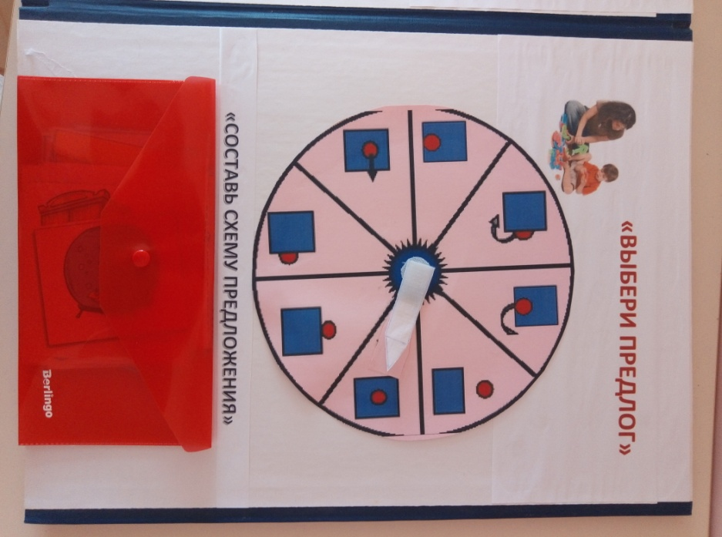

**«Чей, чья, чьё?»**  
(Образование притяжательных прилагательных)

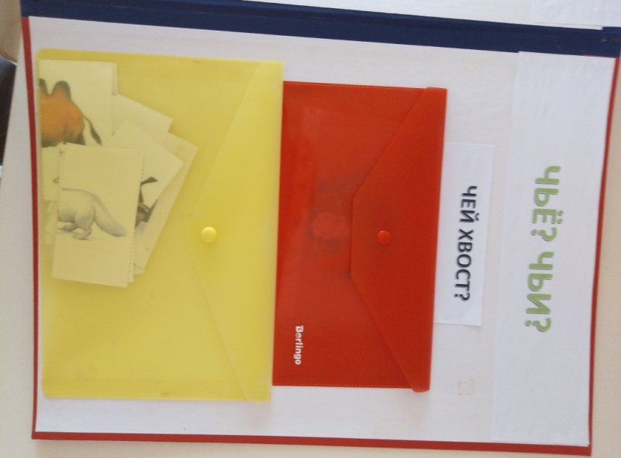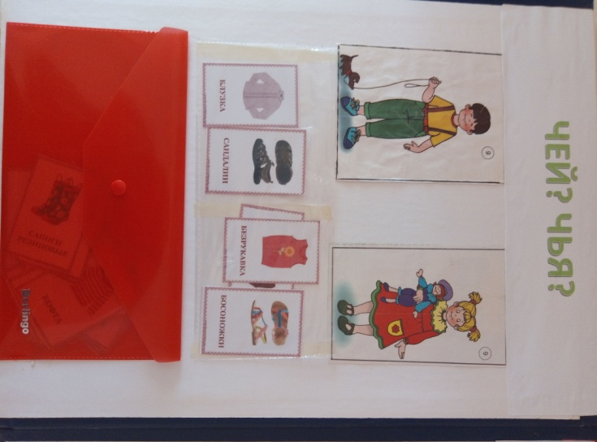

**Образование относительных прилагательных**

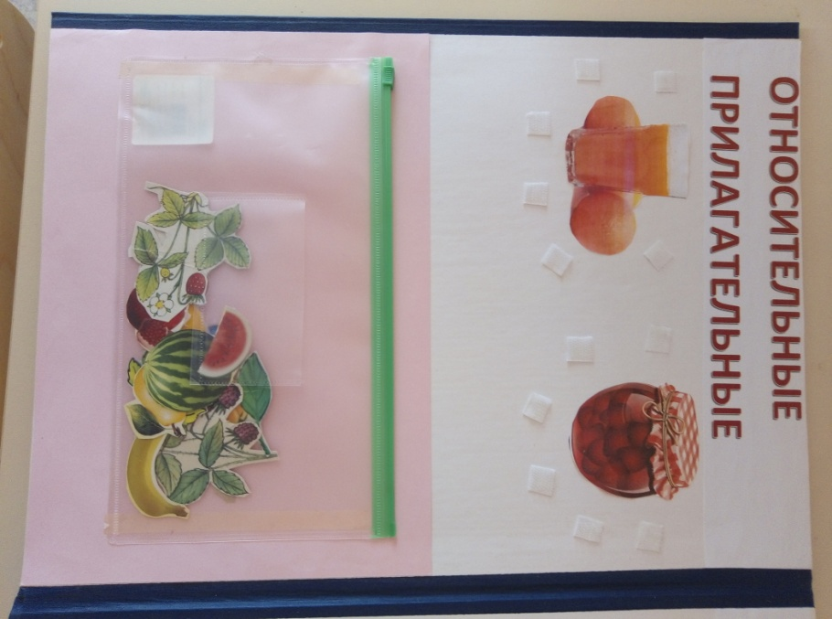

**«Слова – антонимы»**

Задания:

1.Подобрать к каждой картинке пару с противоположным понятием и объяснить свой выбор.

2.Подобрать пары картинок, разделить их на группы в зависимости от того, что обозначают слова: предмет, признак или действие.

3.Назвать противоположное понятие сначала без картинок, затем подобрать картинки.

4.Использовать карточки для тренировки памяти. Разложить 6-7 карточек, запомнить их. Затем убрать 1-2, остальные поменять местами. Что изменилось? Чего не стало?

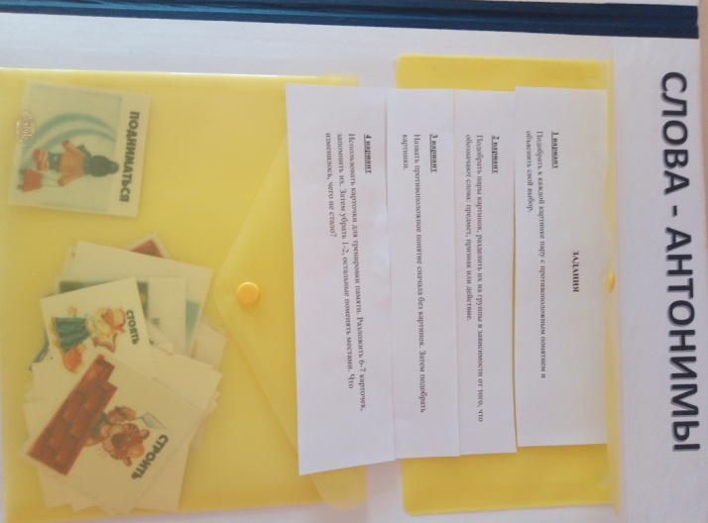

**«Согласование имени существительного и имени числительного в Р.п., Дат.п., Тв. п.»** (упражнять в согласовании существительных с числительными один, два, три, четыре, пять).

Игра: «Кому дедушка Егор вынес корм?

Игра: « Из чего Буратино сварил компот? Из чего сделал салат?

Игра: « С кем Гномик встретился в лесу? За кем наблюдал? С кем поговорил?

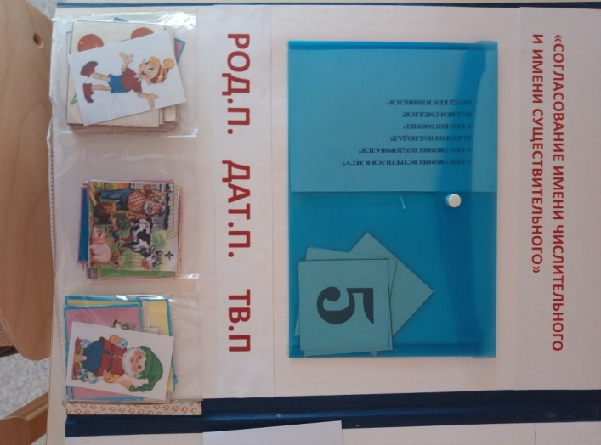

**«Родственные слова»**

**(**Закрепление слов, связанных по смыслу, имеющих общую часть)

Игра: «Найди лишнюю картинку» (выделение «лишнего» слова в группе родственных слов)».

Игра: «Назови родственные слова»(слова из серии предметных картинок)

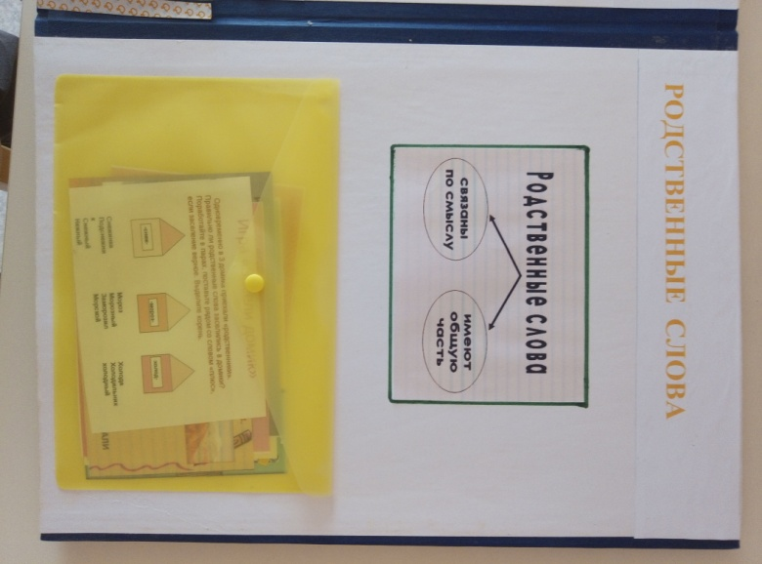Игра: «Засели домик»(правильно ли родственные слова «заселились» в домик?)

**Заключение**

**Лэпбук** - это не просто метод, помогающий закрепить и отработать полученные знания, это полет фантазии и исследование, которые однажды начавшись, будет продолжаться. Задача учителя лишь придавать детям уверенности в своих силах и правильно мотивировать на открытие новых горизонтов.

**Лэпбук –**   
позволяет закрепить и систематизировать изученный материал, а также помогает быстро освежить в памяти пройденные темы

А также лэпбук может использоваться как материал для обследования лексико - грамматического строя речи.

